2024AI上海市《智能竞速搬运竞速活动》次序册

2024上海市智能竞速搬运竞速活动将于2024年12月28日举办。本届活动由上海市青少年科普促进会主办，上海交通大学附属黄浦实验小学承办。现将有关事项通知如下：

一、活动时间和地点

　时间：2024年12月28日下午13:00-16:00

　地点：上海交通大学附属黄浦实验小学（自忠路455号）

1号楼3楼

1. 比赛流程

学生参照次序册内规定时间到达活动地点后进行检录并抽签决定比赛地图序号，按照抽签号进入对应活动教室，随到随比。（家长不得进入校区）

1. 检录：学生到检录处进行检录。
2. 抽签：随机抽取比赛场地号。
3. 进入场地：根据比赛场地号进入对应教室进行比赛。

详细比赛规则见附件。

1. 活动学生名单与报道时间

|  |  |  |  |  |  |  |
| --- | --- | --- | --- | --- | --- | --- |
| **报到 时间** | **比赛 时间** | **申报ID** | **项目名称** | **组别** | **队员 姓名** | **申报学校** |
| **12:30**  **12:30** | 13:00  13:00 | 101271 | AI智能竞速搬运活动 | 小学组 | 宋奕菲 | 华东师范大学宝山实验学校 |
| 101259 | AI智能竞速搬运活动 | 小学组 | 楼家瑗 | 华东师范大学宝山实验学校 |
| 101250 | AI智能竞速搬运活动 | 小学组 | 徐蓓蕾 | 华东师范大学宝山实验学校 |
| 101246 | AI智能竞速搬运活动 | 小学组 | 王子涵 | 华东师范大学宝山实验学校 |
| 101218 | AI智能竞速搬运活动 | 小学组 | 杨睿婷 | 上海宝山区大场镇民办申华小学 |
| 100558 | AI智能竞速搬运活动 | 小学组 | 李靖远 | 上海民办至德实验学校 |
| 100281 | AI智能竞速搬运活动 | 小学组 | 徐长益 | 上海民办至德实验学校 |
| 100141 | AI智能竞速搬运活动 | 小学组 | 杨相宇 | 上海民办至德实验学校 |
| 100229 | AI智能竞速搬运活动 | 小学组 | 刘星锐 | 上海师范大学附属宝山经纬实验小学 |
| 101269 | AI智能竞速搬运活动 | 小学组 | 毕诺瞳 | 华东师范大学宝山实验学校 |
| 100470 | AI智能竞速搬运活动 | 小学组 | 蒋文达 | 上海市宝山区大华小学 |
| 100237 | AI智能竞速搬运活动 | 小学组 | 周之贺 | 上海市宝山区第一中心小学 |
| 100256 | AI智能竞速搬运活动 | 小学组 | 汤铭杰 | 上海市宝山区共富实验学校 |
| 100419 | AI智能竞速搬运活动 | 小学组 | 盛籽源 | 上海市宝山区顾村实验学校 |
| 100163 | AI智能竞速搬运活动 | 小学组 | 吴攸 | 上海市宝山区广育小学 |
| 100563 | AI智能竞速搬运活动 | 小学组 | 李嘉一 | 上海市宝山区菊泉学校 |
| 100309 | AI智能竞速搬运活动 | 小学组 | 彭海程 | 上海市宝山区菊泉学校 |
| 100289 | AI智能竞速搬运活动 | 小学组 | 毋婳祎 | 上海市宝山区菊泉学校 |
| 100226 | AI智能竞速搬运活动 | 小学组 | 方炎 | 上海市宝山区菊泉学校 |
| 100203 | AI智能竞速搬运活动 | 小学组 | 李宇程 | 上海市宝山区菊泉学校 |
| **13:00**  **13:00** | 13:30  13:30 | 100202 | AI智能竞速搬运活动 | 小学组 | 齐一名 | 上海市宝山区菊泉学校 |
| 100198 | AI智能竞速搬运活动 | 小学组 | 刘艾萱 | 上海市宝山区菊泉学校 |
| 100195 | AI智能竞速搬运活动 | 小学组 | 朱钰炜 | 上海市宝山区菊泉学校 |
| 100175 | AI智能竞速搬运活动 | 小学组 | 颜雨泽 | 上海市宝山区菊泉学校 |
| 100234 | AI智能竞速搬运活动 | 小学组 | 李千俊 | 上海市宝山区祁连镇中心校 |
| 100212 | AI智能竞速搬运活动 | 小学组 | 郑羽丰 | 上海市宝山区祁连镇中心校 |
| 100136 | AI智能竞速搬运活动 | 小学组 | 章瀚翔 | 上海市宝山区通河新村第二小学 |
| 100465 | AI智能竞速搬运活动 | 小学组 | 陈瑞卓 | 上海市宝山区馨家园学校 |
| 100437 | AI智能竞速搬运活动 | 小学组 | 傅以哲 | 上海市宝山区馨家园学校 |
| 100206 | AI智能竞速搬运活动 | 小学组 | 沈奕诚 | 上海市宝山区馨家园学校 |
| 100144 | AI智能竞速搬运活动 | 小学组 | 孔梓辰 | 上海市宝山区馨家园学校 |
| 100142 | AI智能竞速搬运活动 | 小学组 | 熊泽睿 | 上海市宝山区馨家园学校 |
| 100836 | AI智能竞速搬运活动 | 小学组 | 徐嘉宜 | 上海市刘行新华实验学校 |
| 100193 | AI智能竞速搬运活动 | 小学组 | 李昕辰 | 上海市刘行新华实验学校 |
| 100190 | AI智能竞速搬运活动 | 小学组 | 范继平 | 上海市刘行新华实验学校 |
| 100146 | AI智能竞速搬运活动 | 小学组 | 李懿达 | 上海市刘行新华实验学校 |
| 100459 | AI智能竞速搬运活动 | 小学组 | 方骏华 | 上海外国语大学附属宝山双语学校 |
| 100228 | AI智能竞速搬运活动 | 小学组 | 李昭颖 | 上海外国语大学附属宝山双语学校 |
| 100225 | AI智能竞速搬运活动 | 小学组 | 张齐家 | 上海外国语大学附属宝山双语学校 |
| 100220 | AI智能竞速搬运活动 | 小学组 | 钱诚睿 | 上海外国语大学附属宝山双语学校 |
| 100216 | AI智能竞速搬运活动 | 小学组 | 朱辰睿 | 上海外国语大学附属宝山双语学校 |
| 100210 | AI智能竞速搬运活动 | 小学组 | 赵舒涵 | 上海外国语大学附属宝山双语学校 |
| **13:30**  **13:30** | 14:00  14:00 | 100204 | AI智能竞速搬运活动 | 小学组 | 张汉立 | 上海外国语大学附属宝山双语学校 |
| 100197 | AI智能竞速搬运活动 | 小学组 | 黄玥琌 | 上海外国语大学附属宝山双语学校 |
| 100192 | AI智能竞速搬运活动 | 小学组 | 傅羿同 | 上海外国语大学附属宝山双语学校 |
| 100180 | AI智能竞速搬运活动 | 小学组 | 陈梓轩 | 上海外国语大学附属宝山双语学校 |
| 100161 | AI智能竞速搬运活动 | 小学组 | 简诗骏 | 上海外国语大学附属宝山双语学校 |
| 100159 | AI智能竞速搬运活动 | 小学组 | 王愈泽 | 上海外国语大学附属宝山双语学校 |
| 100154 | AI智能竞速搬运活动 | 小学组 | 武熠宸 | 上海外国语大学附属宝山双语学校 |
| 100153 | AI智能竞速搬运活动 | 小学组 | 陈海生 | 上海外国语大学附属宝山双语学校 |
| 100148 | AI智能竞速搬运活动 | 小学组 | 粟御城 | 上海外国语大学附属宝山双语学校 |
| 100147 | AI智能竞速搬运活动 | 小学组 | 沈诗睿 | 上海外国语大学附属宝山双语学校 |
| 100143 | AI智能竞速搬运活动 | 小学组 | 徐翊宸 | 上海外国语大学附属宝山双语学校 |
| 100139 | AI智能竞速搬运活动 | 小学组 | 张昕一 | 上海外国语大学附属宝山双语学校 |
| 101255 | AI智能竞速搬运活动 | 小学组 | 谌志浩 | 上海市黄浦区卢湾二中心小学 |
| 101275 | AI智能竞速搬运活动 | 小学组 | 朱宇晨 | 上海市嘉定区卢湾一中心实验小学 |
| 101273 | AI智能竞速搬运活动 | 小学组 | 祁骥 | 上海市嘉定区卢湾一中心实验小学 |
| 101270 | AI智能竞速搬运活动 | 小学组 | 路昕濡 | 上海市嘉定区卢湾一中心实验小学 |
| 101267 | AI智能竞速搬运活动 | 小学组 | 章胤辰 | 上海市嘉定区卢湾一中心实验小学 |
| 101263 | AI智能竞速搬运活动 | 小学组 | 侯俊昊 | 上海市嘉定区卢湾一中心实验小学 |
| 101260 | AI智能竞速搬运活动 | 小学组 | 何艺翔 | 上海市嘉定区卢湾一中心实验小学 |
| 101253 | AI智能竞速搬运活动 | 小学组 | 曹睿扬 | 上海市嘉定区卢湾一中心实验小学 |
| 101248 | AI智能竞速搬运活动 | 小学组 | 李偲琪 | 上海市嘉定区卢湾一中心实验小学 |
| **14:00**  **14:00** | 14:30  14:30 | 101245 | AI智能竞速搬运活动 | 小学组 | 李沄熙 | 上海市嘉定区卢湾一中心实验小学 |
| 101240 | AI智能竞速搬运活动 | 小学组 | 鲍子悦 | 上海市嘉定区卢湾一中心实验小学 |
| 101237 | AI智能竞速搬运活动 | 小学组 | 祖启进 | 上海市嘉定区卢湾一中心实验小学 |
| 101233 | AI智能竞速搬运活动 | 小学组 | 刘俊远 | 上海市嘉定区卢湾一中心实验小学 |
| 101235 | AI智能竞速搬运活动 | 小学组 | 孙锦成 | 上海市静安区第二中心小学 |
| 101226 | AI智能竞速搬运活动 | 小学组 | 陈子豪 | 上海市静安区闸北第二中心小学 |
| 101243 | AI智能竞速搬运活动 | 小学组 | 崔怡宁 | 上海市静安区闸北第三中心小学 |
| 101220 | AI智能竞速搬运活动 | 小学组 | 顾思瑜 | 上海市静安区闸北第一中心小学 |
| 101189 | AI智能竞速搬运活动 | 小学组 | 陆瀚辉 | 上海市闵行区黄浦一中心世博小学 |
| 101257 | AI智能竞速搬运活动 | 小学组 | 王铄杰 | 华东师范大学第二附属中学前滩学校 |
| 101264 | AI智能竞速搬运活动 | 小学组 | 黄艾宇 | 华东师范大学宝山实验学校 |
| 101231 | AI智能竞速搬运活动 | 小学组 | 陈楷修 | 上海市浦东新区黄楼镇中心小学 |
| 101229 | AI智能竞速搬运活动 | 小学组 | 朱彦憬 | 上海市浦东新区黄楼镇中心小学 |
| 101227 | AI智能竞速搬运活动 | 小学组 | 王晟然 | 上海市浦东新区黄楼镇中心小学 |
| 101217 | AI智能竞速搬运活动 | 小学组 | 刘帅运 | 上海市浦东新区黄楼镇中心小学 |
| 101215 | AI智能竞速搬运活动 | 小学组 | 李孟德 | 上海市浦东新区黄楼镇中心小学 |
| 101211 | AI智能竞速搬运活动 | 小学组 | 李钊桐 | 上海市浦东新区黄楼镇中心小学 |
| 101208 | AI智能竞速搬运活动 | 小学组 | 张轩玮 | 上海市浦东新区黄楼镇中心小学 |
| 101206 | AI智能竞速搬运活动 | 小学组 | 张俊熙 | 上海市浦东新区黄楼镇中心小学 |
| 101199 | AI智能竞速搬运活动 | 小学组 | 李旭轩 | 上海市浦东新区黄楼镇中心小学 |
| 101187 | AI智能竞速搬运活动 | 小学组 | 曹启暄 | 上海市浦东新区黄楼镇中心小学 |
| 101184 | AI智能竞速搬运活动 | 小学组 | 康正宇 | 上海市浦东新区黄楼镇中心小学 |
| 101238 | AI智能竞速搬运活动 | 小学组 | 陈浩文 | 上海市普陀区曹杨实验小学 |
| **13:00**  **13:00** | 13:30  13:30 | 101268 | AI智能竞速搬运活动 | 初中组 | 洪海燕 | 华东师范大学宝山实验学校 |
| 101256 | AI智能竞速搬运活动 | 初中组 | 游乐恬 | 华东师范大学宝山实验学校 |
| 101216 | AI智能竞速搬运活动 | 初中组 | 周紫菡 | 华东师范大学第二附属中学 |
| 101213 | AI智能竞速搬运活动 | 初中组 | 高奥 | 华东师范大学第二附属中学 |
| 101209 | AI智能竞速搬运活动 | 初中组 | 朱沁赟 | 华东师范大学第二附属中学 |
| 101207 | AI智能竞速搬运活动 | 初中组 | 陈品越 | 华东师范大学第二附属中学 |
| 101205 | AI智能竞速搬运活动 | 初中组 | 戴晓敏 | 华东师范大学第二附属中学 |
| 101202 | AI智能竞速搬运活动 | 初中组 | 秦文 | 华东师范大学第二附属中学 |
| 101201 | AI智能竞速搬运活动 | 初中组 | 施可欣 | 华东师范大学第二附属中学 |
| 101200 | AI智能竞速搬运活动 | 初中组 | 朱圆圆 | 华东师范大学第二附属中学 |
| 101198 | AI智能竞速搬运活动 | 初中组 | 吴悦阅 | 华东师范大学第二附属中学 |
| 100292 | AI智能竞速搬运活动 | 初中组 | 卓俊恒 | 上海大学附属学校 |
| 100151 | AI智能竞速搬运活动 | 初中组 | 仇振轩 | 上海民办华曜宝山实验学校 |
| 100217 | AI智能竞速搬运活动 | 初中组 | 李沄熙 | 上海民办至德实验学校 |
| 100138 | AI智能竞速搬运活动 | 初中组 | 刘佳明 | 上海民办至德实验学校 |
| 100462 | AI智能竞速搬运活动 | 初中组 | 刘科涵 | 上海师范大学附属宝山经纬实验中学 |
| **13:30**  **13:30** | 14:00  14:00 | 100288 | AI智能竞速搬运活动 | 初中组 | 朱圣菲 | 上海世外教育附属宝山美兰湖实验学校 |
| 101105 | AI智能竞速搬运活动 | 初中组 | 程诺妍 | 上海市宝山区共富实验学校 |
| 101104 | AI智能竞速搬运活动 | 初中组 | 孙艺晨 | 上海市宝山区共富实验学校 |
| 101103 | AI智能竞速搬运活动 | 初中组 | 张家怡 | 上海市宝山区共富实验学校 |
| 100502 | AI智能竞速搬运活动 | 初中组 | 周嘉 | 上海市宝山区顾村实验学校 |
| 101111 | AI智能竞速搬运活动 | 初中组 | 夏琬晴 | 上海市宝山区教育学院附属中学 |
| 101110 | AI智能竞速搬运活动 | 初中组 | 唐慧娴 | 上海市宝山区教育学院附属中学 |
| 101107 | AI智能竞速搬运活动 | 初中组 | 朱一丹 | 上海市宝山区教育学院附属中学 |
| 100145 | AI智能竞速搬运活动 | 初中组 | 程恭辰 | 上海市宝山区教育学院附属中学 |
| 101115 | AI智能竞速搬运活动 | 初中组 | 杨仕成 | 上海市宝山区教育学院实验学校 |
| 101114 | AI智能竞速搬运活动 | 初中组 | 董乐为 | 上海市宝山区教育学院实验学校 |
| 100231 | AI智能竞速搬运活动 | 初中组 | 翁祺宸 | 上海市宝山区罗店二中 |
| 100194 | AI智能竞速搬运活动 | 初中组 | 胡越嘉 | 上海市宝山区罗店二中 |
| 100286 | AI智能竞速搬运活动 | 初中组 | 贾合乐 | 上海市宝山区求真中学 |
| 100219 | AI智能竞速搬运活动 | 初中组 | 李偲琪 | 上海市宝山区求真中学 |
| **14:00** | 14:30 | 100188 | AI智能竞速搬运活动 | 初中组 | 曹睿扬 | 上海市宝山区求真中学 |
| 100150 | AI智能竞速搬运活动 | 初中组 | 王文熙 | 上海市宝山区新民实验学校 |
| 100855 | AI智能竞速搬运活动 | 初中组 | 李勇达 | 上海市宝山区馨家园学校 |
| 100854 | AI智能竞速搬运活动 | 初中组 | 虞炜杰 | 上海市宝山区馨家园学校 |
| 100853 | AI智能竞速搬运活动 | 初中组 | 周国彬 | 上海市宝山区馨家园学校 |
| 100852 | AI智能竞速搬运活动 | 初中组 | 陈乾源 | 上海市宝山区馨家园学校 |
| 100851 | AI智能竞速搬运活动 | 初中组 | 郭家铭 | 上海市宝山区馨家园学校 |
| 100850 | AI智能竞速搬运活动 | 初中组 | 邓飞翔 | 上海市宝山区馨家园学校 |
| 100848 | AI智能竞速搬运活动 | 初中组 | 耿苗苗 | 上海市宝山区馨家园学校 |
| 100847 | AI智能竞速搬运活动 | 初中组 | 陈伊苒 | 上海市宝山区馨家园学校 |
| 100846 | AI智能竞速搬运活动 | 初中组 | 曹昀 | 上海市宝山区馨家园学校 |
| 100495 | AI智能竞速搬运活动 | 初中组 | 郑博文 | 上海市宝山区馨家园学校 |
| 100239 | AI智能竞速搬运活动 | 初中组 | 刘益群 | 上海市宝山区馨家园学校 |
| 100235 | AI智能竞速搬运活动 | 初中组 | 江天钰 | 上海市宝山区馨家园学校 |
| 100211 | AI智能竞速搬运活动 | 初中组 | 徐小逸 | 上海市宝山区馨家园学校 |
| 100200 | AI智能竞速搬运活动 | 初中组 | 彭乐昌 | 上海市宝山区馨家园学校 |
| **14:30**  **14:30** | 15:00  15:00 | 100483 | AI智能竞速搬运活动 | 初中组 | 蔡佳尧 | 上海市宝山实验学校 |
| 101117 | AI智能竞速搬运活动 | 初中组 | 陈翰维 | 上海市大场中学 |
| 101100 | AI智能竞速搬运活动 | 初中组 | 杨哲昊 | 上海市顾村中学 |
| 101099 | AI智能竞速搬运活动 | 初中组 | 陈彦如 | 上海市呼玛中学 |
| 100556 | AI智能竞速搬运活动 | 初中组 | 阚子衿 | 上海市刘行新华实验学校 |
| 100224 | AI智能竞速搬运活动 | 初中组 | 陈瀚毅 | 上海市刘行新华实验学校 |
| 100215 | AI智能竞速搬运活动 | 初中组 | 唐昕雨 | 上海市刘行新华实验学校 |
| 100209 | AI智能竞速搬运活动 | 初中组 | 陆馨辰 | 上海市刘行新华实验学校 |
| 101192 | AI智能竞速搬运活动 | 初中组 | 钱奕轩 | 上海市嘉定区黄渡中学 |
| 101191 | AI智能竞速搬运活动 | 初中组 | 黄启暽 | 上海市嘉定区黄渡中学 |
| 100244 | AI智能竞速搬运活动 | 初中组 | 傅宛钰 | 上海市彭浦初级中学 |
| 100778 | AI智能竞速搬运活动 | 初中组 | 胡一涵 | 上海市航华中学 |
| 101197 | AI智能竞速搬运活动 | 初中组 | 史景瑞 | 上海市浦东新区黄路学校 |
| 101195 | AI智能竞速搬运活动 | 初中组 | 姜一凡 | 上海市浦东新区黄路学校 |
| 101194 | AI智能竞速搬运活动 | 初中组 | 梅一帆 | 上海市浦东新区黄路学校 |
| 101193 | AI智能竞速搬运活动 | 初中组 | 金诗语 | 上海市浦东新区黄路学校 |
| **14:30** | 15:00 | 100999 | AI智能竞速搬运活动 | 高中组 | 庞加椅贝 | 上海市宝山中学 |
| 100156 | AI智能竞速搬运活动 | 高中组 | 高晨杰 | 上海市宝山中学 |
| 101096 | AI智能竞速搬运活动 | 高中组 | 李佳宁 | 上海市顾村中学 |
| 100985 | AI智能竞速搬运活动 | 高中组 | 沈佳盈 | 上海市通河中学 |
| 100984 | AI智能竞速搬运活动 | 高中组 | 汤薇 | 上海市通河中学 |
| 100776 | AI智能竞速搬运活动 | 高中组 | 王悉羽 | 上海市通河中学 |
| 100726 | AI智能竞速搬运活动 | 高中组 | 朱敏萱 | 上海市通河中学 |
| 100387 | AI智能竞速搬运活动 | 高中组 | 杨昕雨 | 上海市通河中学 |
| 100218 | AI智能竞速搬运活动 | 高中组 | 严梓辰 | 上海市通河中学 |
| 100207 | AI智能竞速搬运活动 | 高中组 | 鲁奕扬 | 上海市通河中学 |
| 100196 | AI智能竞速搬运活动 | 高中组 | 张立 | 上海市通河中学 |
| 100000 | AI智能竞速搬运活动 | 高中组 | 吴黄恺 | 上海市通河中学 |
| 100482 | AI智能竞速搬运活动 | 高中组 | 蔡雨瑶 | 上海市行知中学 |
| **15:00** | 15:30 | 101002 | AI智能竞速搬运活动 | 高中组 | 倪子捷 | 华东师范大学附属东昌中学 |
| 101001 | AI智能竞速搬运活动 | 高中组 | 陆万辰 | 上海市嘉定区第一中学 |
| 100990 | AI智能竞速搬运活动 | 高中组 | 郑兆轩 | 上海市华东模范中学 |
| 100998 | AI智能竞速搬运活动 | 高中组 | 冯若飞 | 华东师范大学第二附属中学 |
| 100996 | AI智能竞速搬运活动 | 高中组 | 吴尉祺 | 华东师范大学第二附属中学 |
| 100986 | AI智能竞速搬运活动 | 高中组 | 李艾霖 | 华东师范大学第二附属中学 |
| 100995 | AI智能竞速搬运活动 | 高中组 | 杨思禹 | 上海市建平中学 |
| 100991 | AI智能竞速搬运活动 | 高中组 | 施泓成 | 上海市建平中学 |
| 100988 | AI智能竞速搬运活动 | 高中组 | 李楚瑶 | 上海市浦东复旦附中分校 |
| 100149 | AI智能竞速搬运活动 | 高中组 | 张佳宜 | 复旦大学附属中学 |
| 100994 | AI智能竞速搬运活动 | 高中组 | 刘皓宇 | 上海市延安中学 |
| 100992 | AI智能竞速搬运活动 | 高中组 | 郑子新 | 上海市延安中学 |

附件：

AI智能竞速搬运活动规则

**1.**AI智能竞速搬运**（小学组、初中组、高中组）活动简介**

创意设计并制作智能轮式循线机器人，在活动中发挥个人能力，取得理想成绩。活动以现场公布赛题、学生进行编程实践的方式进行，选手在知晓“货物”的具体位置后，修改程序以控制机器人完成搬运任务。以将“货物”全部运入仓库中且用时短者为胜。

**1.1活动场地规格**

1.1.1尺寸：长240厘米，宽120厘米。

1.1.2材质：喷绘布，底色为浅蓝色。

1.1.3出发区：内径为25厘米X 25厘米的方形区域，出发区外框为2厘米宽的黑线。循线机器人放置于此处准备开始（见图1）。

1.1.4 仓库区：分A、B两个仓库，内径为25厘米X 25厘米的方形区域，仓库外框为2厘米宽的黑线。需将“货物”完全搬运至仓库区内的深蓝色圆形区域（见图1）。活动当天现场公布“货物”搬运到A还是B仓库。

1.1.5 循线区域：由直线、圆弧、矩形方格组成的循线区域，连接出发区和A、B两个仓库，所有的线条均为2CM宽的黑线（见图1）。

1.1.6 “货物”：直径4CM的PU材料小篮球。小学组为2个，初中、高中组为3个。

1.1.7货物摆放区：循线区域十四个由深蓝色小圈圈出的“十”字或“T”字路口（见图2）。

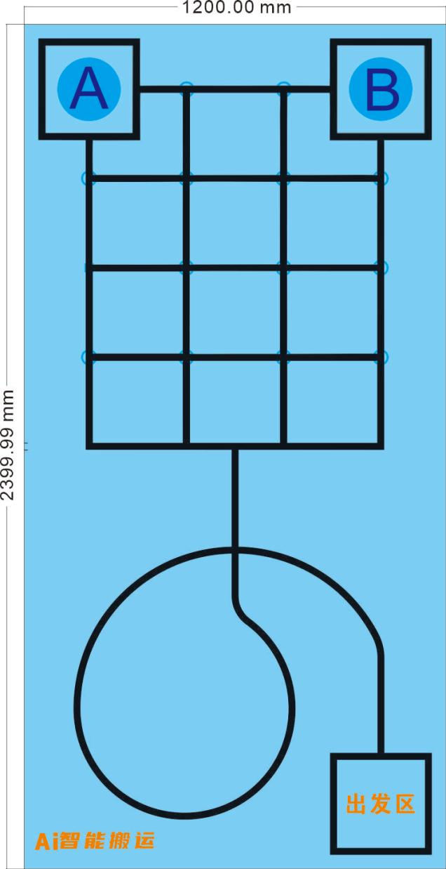

图1 完整活动场地

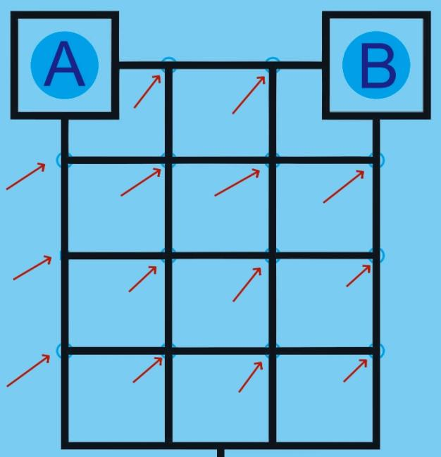

图2 货物摆放区（14个点位）

**1.2机器人规格：**

1.2.1机器人的长度不可超过25CM、宽度不可超过25CM、高度不可超过25CM(长、宽、高尺寸不能互换)。总重量不能超越1KG（包括电池）。

1.2.2机器人必须以智能硬件编程的方式控制机器人的动作。为了推动国产化芯片的发展与应用，机器人必须使用中国乐鑫科技（Espressif Systems）开发的国产ESP32芯片作为小车的主控。

1.2.3机器人的驱动器只使用电压不高于9V的碱性电池、7.2V的充电电池或7.4V的锂电池。

**1.3比赛规则：**

1.3.1 队员人数1人，参赛组别以报名时学籍所属阶段为准。

1.3.2 队员须按照活动公布的时间范围准时报道，随到随比。活动结束前半个小时停止检录。

1.3.3 机器人需经过裁判台预检方可参加活动，中途不允许更换选手及设备。

1.3.4 报道预检后，队员按照抽签序号进入相应场地区域。序号前的字母（A、B、C）对应相应的比赛搬运任务。对应任务图示见图3和图4。

1.3.5.比赛场地内设置一个测试图纸和一个正式比赛图纸，学生可以先进行程序修改，允许在测试图纸上进行最多两次的测试。然后开始比赛，测试过两次的学生在裁判叫到名字后必须立刻参加正式活动。

1.3.6 队员要在3分钟时间内，完成循线（必须走过完整的圆形区域）和搬运“货物”（小学2个、中学3个）入库的任务。

1.3.7 “货物”全部进入仓库圆形区域后，如果滚出圆形区域不计算相应分数。

1.3.8 裁判在机器人将货物完全搬运进仓库并退出仓库后停止计时。

1.3.9如果第一次循线失败（没有到达仓库），允许队员拿起小车摆放到出发区重新开始，但是已经被触碰并改变位置的“货物”不得摆放回原来位置，计时不停止。

**1.4比赛评分标准**

1.4.1 在3分钟内将“货物”通过循线方式搬运至指定仓库者，时间短者为胜。

1.4.2 如3分钟内没有完成全部“货物”的搬运，完成数量多者为胜。

1.4.3 完成数量相同者，以完成搬运任务的结束时间短者为胜。

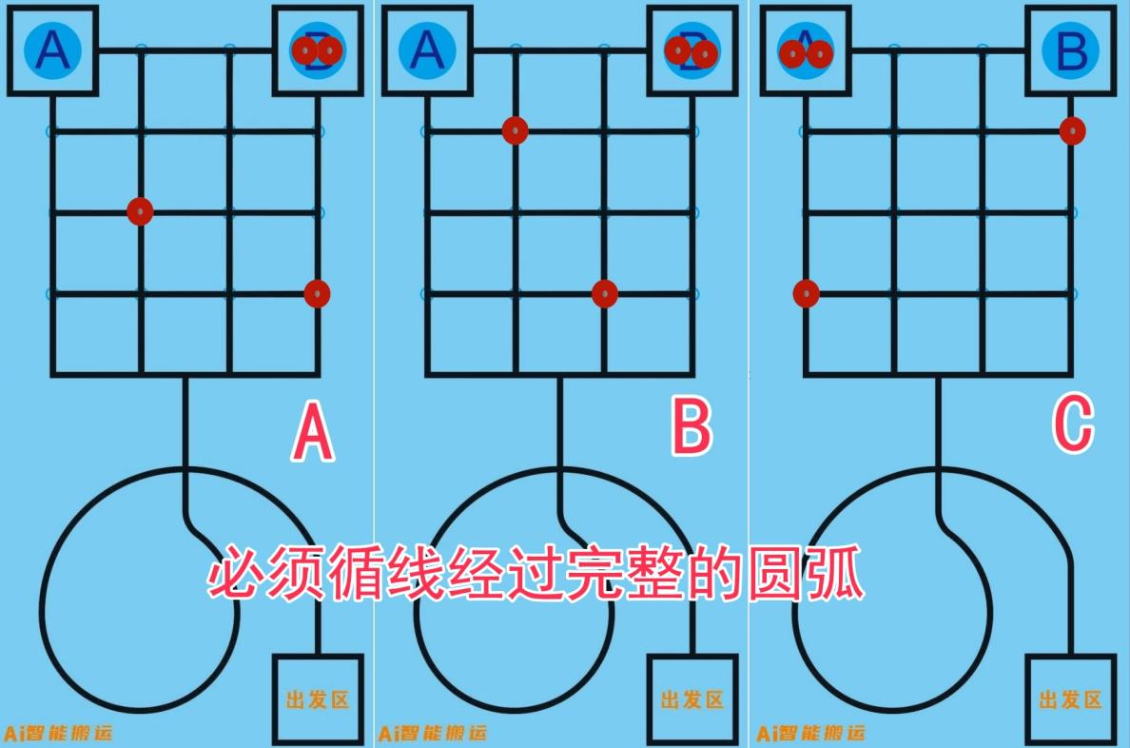

图3 小学组比赛任务

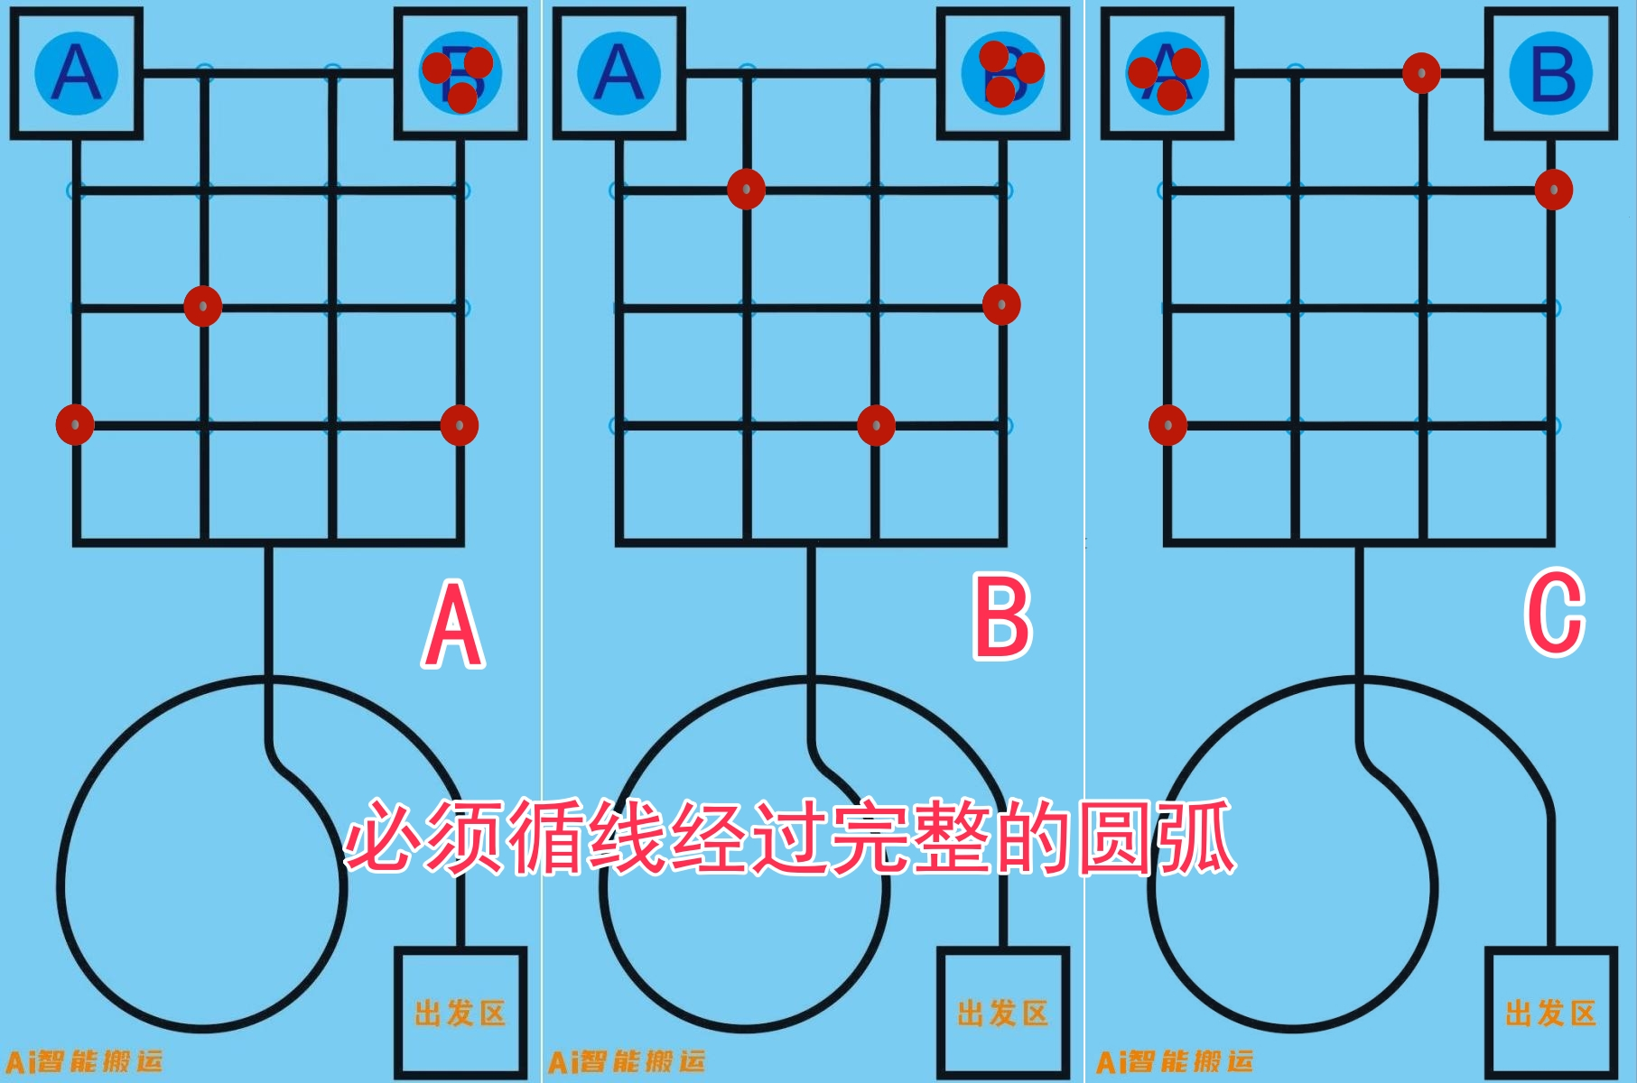

图4 初高中组比赛任务